ЗВІТ  
про виконання лабораторної роботи № 4.3  
« Табуляція функції, заданої формулою: функція з параметрами »  
з дисципліни  
«Алгоритмізація та програмування»  
студентки групи ІК-12  
Пилипів Яни Вікторівни

Умова завдання:

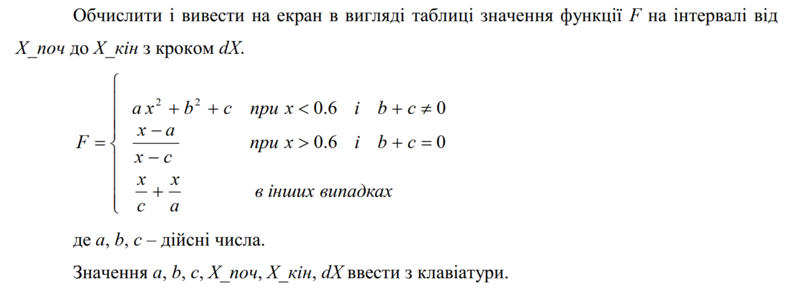

Блок-схема алгоритму: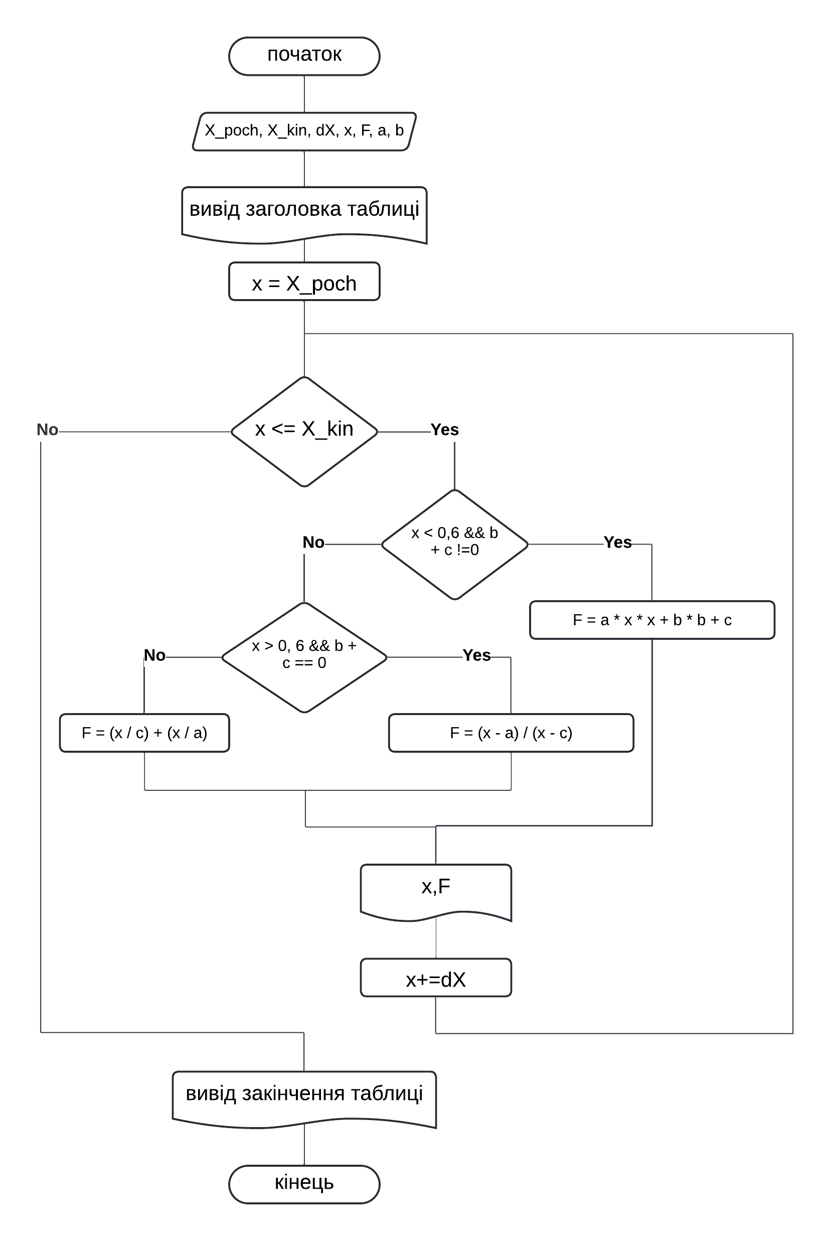  
UML-діаграма дії: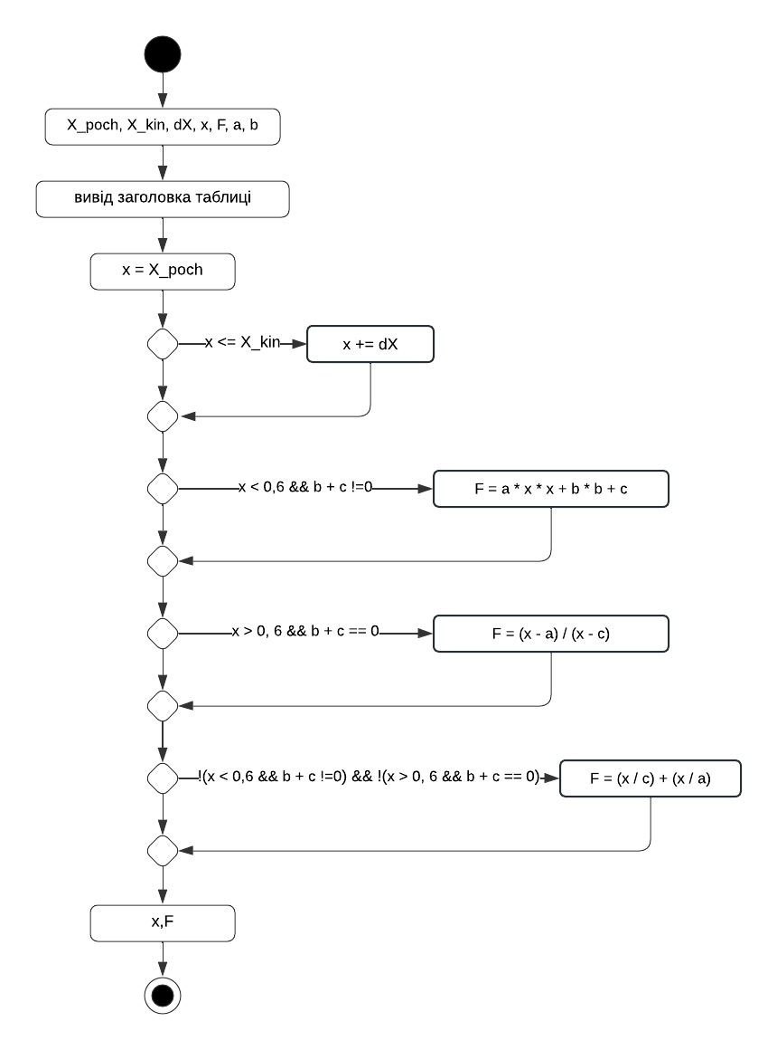  
Текст програми:#include <iostream>

#include <iomanip>

#include <cmath>

using namespace std;

int main() {

double xp, xk, dX, x, F, a, b, c;

cout << "X_poch: "; cin >> xp;

cout << "X_kin: "; cin >> xk;

cout << "dX: "; cin >> dX;

cout << "a: "; cin >> a;

cout << "b: "; cin >> b;

cout << "c: "; cin >> c;

cout << fixed;

cout << "----------------------" << endl;

cout << "|" << setw(7) << "x" << " |"

<< setw(10) << "F" << " |" << endl;

cout << "----------------------" << endl;

x = xp;

while (x <= xk)

{

if (x < 0,6 && b + c !=0) {

F = a * x * x + b * b + c;

}

else if (x > 0, 6 && b + c == 0) {

F = (x - a) / (x - c);

}

else {

F = (x / c) + (x / a);

}

cout << "|" << setw(7) << setprecision(2) << x

<< " |" << setw(10) << setprecision(3) << F

<< " |" << endl;

x += dX;

}

cout << "----------------------" << endl;

return 0;

}  
Посилання на git-репозиторій з проектом:

<https://github.com/pylypivyana/labs_ap.git>

Висновки:

В ході даної лабораторної роботи я навчилася створювати циклічні програми та використовувати формати виводу.